ТЕХНОЛОГИЧЕСКАЯ КАРТА УРОКА
11 класс Дата: 15.05.2020
Предмет: технология работы с КИМ
Ф.И.О. учителя Пелипенко И.Н.
Тема урока: «Повторение. Призма. Пирамида».
ОБЯЗАТЕЛЬНО:
Повторить теоретический материал по теме.
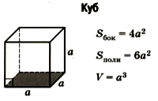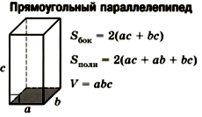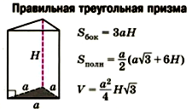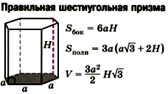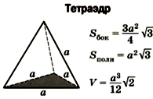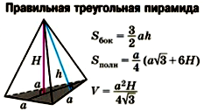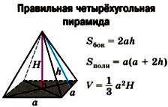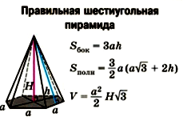
ВНИМАНИЕ:
- При выполнении номеров должен быть рисунок и полное пояснение с решением.
- Все задания должны быть в тетради.
- В тетради писать разборчиво, аккуратно. (не на листочках).
- Сфотографировать (отсканировать) выполненное задание в тетради.
- Сохранить в виде файла (имя файла - Ваша фамилия, расширение - PDF, JPEG или JPG).
- Фото должно быть четким, читаемым.
- Выполненное задание отправить по электронной почте:
Pelipenko_i@mail.ru
СРОК ВЫПОЛНЕНИЯ
- Дата 15 мая 2020 года
- АДРЕС ДЛЯ ОБРАТНОЙ СВЯЗИ:
Pelipenko_i@mail.ru

Дорогие ребята, у вас всё получится, удачи!
1.
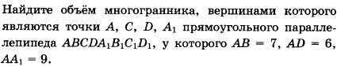
2.
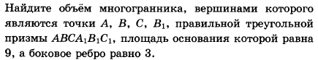
3.
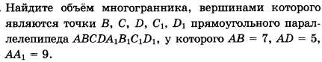
4.
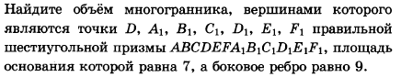
5.
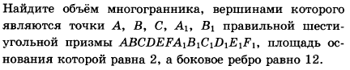
6.
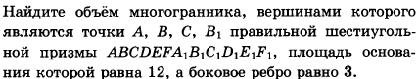

Ответы:
1 | 2 | 3 | 4 | 5 | 6
63 | 9 | 105 | 21 | 4 | 2

